1. Iterator接口：所有**实现了Collection接口的容器类**都有一个**iterator**方法用以返回一个实现了Iterator接口的对象。
2. Iterator对象称作**迭代器**，用以方便的实现对容器内元素的遍历操作。
3. Iterator接口定义了如下方法：

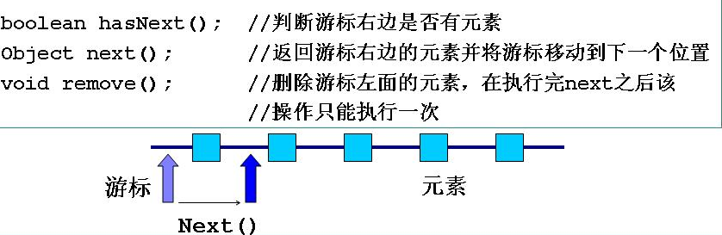

1. 例子

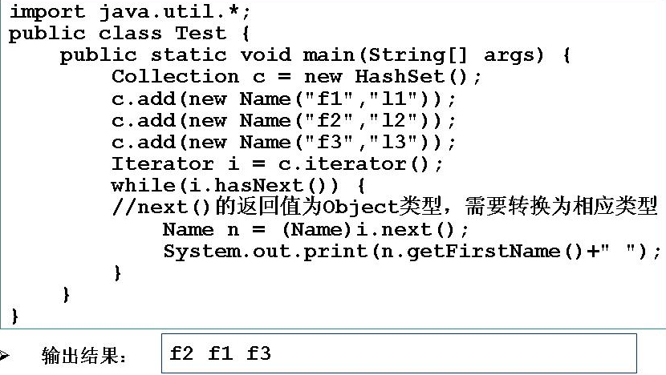

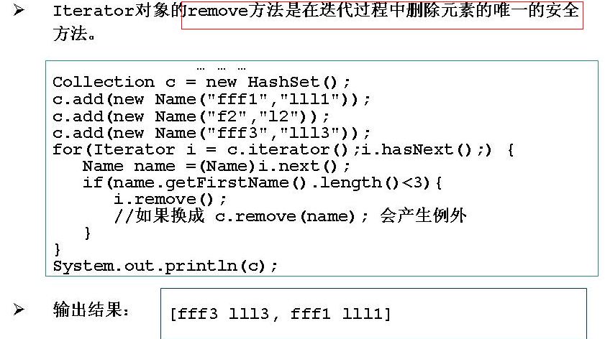

Iterator会锁定容器，只能自己使用(不能修改集合的内容，抛出并发异常)。只能通过iterator进行集合元素的增、删、改。